Муниципальное казённое дошкольное образовательное учреждение «Уксянский детский сад «Рябинушка»

Наши маленькие соседи.

2012г.
Составитель: воспитатель первой квалификационной категории Юровских Л.С.

Содержание:
1. Народные приметы………………..стр.3
2. Пословицы…………………………стр.3
3. Стихи о насекомых………………..стр.4
4. Художественная литература……...стр.8
5. Весёлые загадки…………………...стр.8
6. Речевые игры………………………стр.10
7. Пальчиковые игры………………...стр.12

Пояснительная записка.
Практический материал для работы с детьми 4-5 лет включает интеграцию 10 образовательных областей: «Здоровье», «Физическая культура», «Социализация», «Труд», «Безопасность», «Познание», «Коммуникация», «Чтение художественной литературы», «Художественное творчество», «Музыка», составлен на основе задач познавательно-речевого развития и путей их решения, указанных в программе В.В. Гербовой «Учусь говорить».
Задачи:
- Развитие свободного общения со взрослыми и детьми;
- Развитие всех компонентов устной речи детей;
- Практическое овладение воспитанниками нормой речи.
Содержание практического материала имеет следующие разделы:
- Народные приметы.
- Пословицы.
- Стихи о насекомых.
- Художественная литература.
- Загадки.
- Речевые игры.
- Пальчиковые игры.
Используется в совместной деятельности педагога с детьми в следующих формах: беседа, наблюдения, игровые моменты, как часть занятия, в утренние и вечерние часы, на прогулке. Продолжительность составляет 5-7 минут.
Содержание материала способствует формированию интереса к эстетической стороне окружающей действительности, создаёт положительный фон обучения, обеспечивает лёгкость в усвоении знаний.

Народные приметы.
«Белый паук гнездится над постелью - к счастью; черный - к несчастью»

«Если муха попадёт в стакан, из которого вы пьёте или собираетесь пить, - это к успеху».

«Если на твоё лицо с потолка упадёт паук – это добрая примета»

«Маленький паучок перед глазами опускается – к известиям, письму».

«Мураши в доме к счастью»

« Муха попала в питьё или в еду – к подарку»

«Найти паука на платье – к прибыли»

«Убить божью коровку - накликать беду»

Пословицы.
«Комар лошадь не повалит,
пока медведь не подсобит»

«Комар носа не подточит»

«С пчелой поладишь медку - достанешь, с жуком свяжешься –
в навозе окажешься»

«Делать слона из мухи»

Стихи о насекомых.

Божья коровка
Ф. Грубин

Точка, точка,
Два крючочка –
Это лапки у жука.
Два блестящих лепесточка
Раздвигаются слегка.
Справа – точка, слева – точка,
В черных крапинках бока.
Я подую на жука –
Улетай за облака!
Словно красный вертолёт,
Прямо в небо он уйдёт!

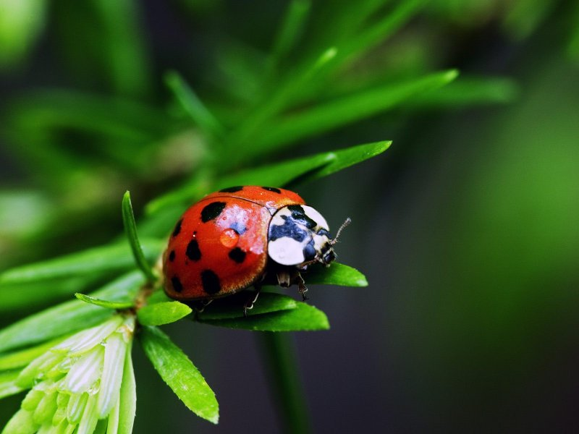

Великан
Геннадий Глушнёв

Наблюдал я, как ко мне
Шёл жучок, как по стене.
Шёл по рубчику-дорожке,
А потом упал в карман
И сказал:
- Посплю немножко.
Не раздавишь, великан?
Я сказал:
- Не раздавлю.
С детства маленьких люблю.

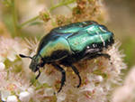

Водомер
Сергей Козлов

Паучок – водомер.
Землемерам не в пример,
Ничего не измеряет,
Вешки в землю не вбивает,
Только лапками гребёт –
Рядом с лодочкой плывёт.

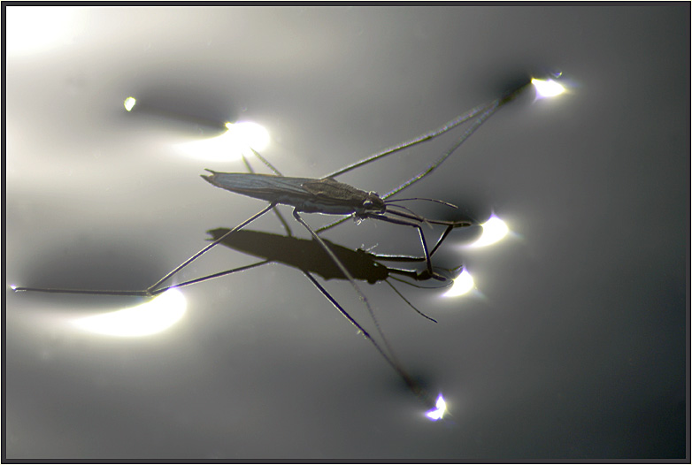

Два жука.
М. Моравская

Жили-были два жука,
Два жука,
Жизнь у них была легка:
Пляшут, взявшись за бока,
Полевого трепака,
Дразнят ос и паука.
Ничегошеньки не боятся,
Все жужжат и веселятся –
Два жука.
Два жука весёлых,
В зелёных камзолах,
В красивых сапожках,
На тоненьких ножках.

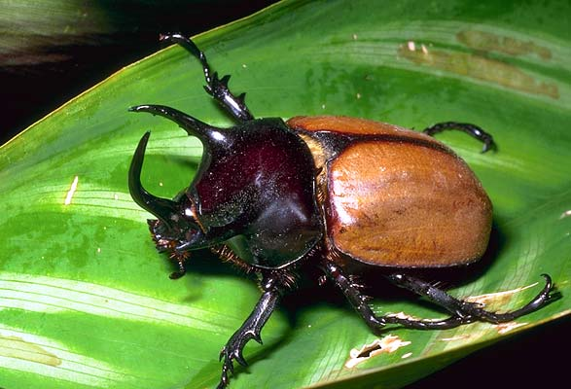

Дом для муравья
Тим Собакин

Мальчик Вася Муравьёв
Строит дом для муравьёв.
Стены будут из песка,
Крыша будет высока.
Но ползти в песочницу
Муравьям не хочется!
Муравьишек под сосной
Муравейник ждёт лесной.

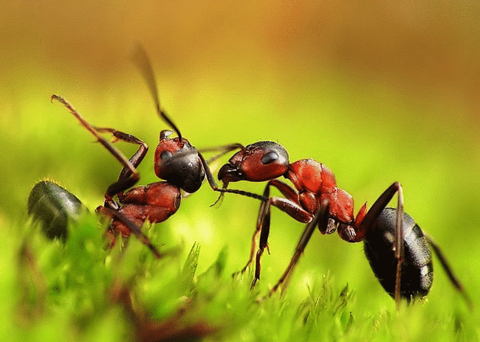

Жук – олень
В. Ланцетти

Ему копыта ни к чему,
Олень завидует ему.
Ведь жук олень
Крылат, как птица,
И злого волка
Не боится!

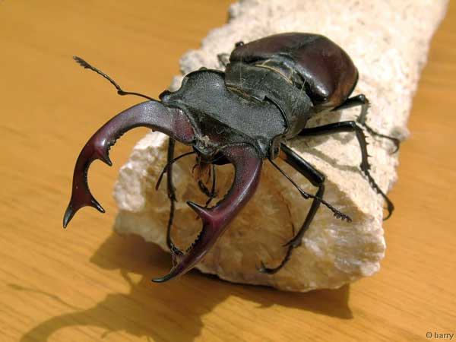

Коллекция
Геннадий Глушнёв

Соседка ярких бабочек любила,
Она о них с восторгом говорила.
Её альбом от крылышек хрустел,
А я её и слушать не хотел.
Да хоть бы это были и козявки,
Не понимаю… Как она могла…
Я видел, как на кончике булавки
Ещё секунду бабочка жила;
Как вздрагивало бархатное тело,
Как бабочка летать ещё хотела.

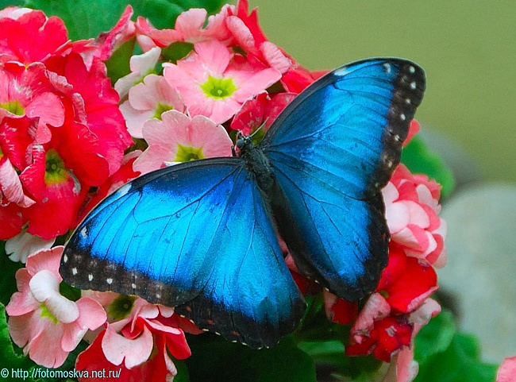

Комары
Агния Барто

Всех разморило от жары.
В саду сейчас прохлада,
Но так кусают комары,
Что хоть беги из сада!
Марина, младшая сестра,
Воюет с комарами.
Упрямый нрав у комара,
Но у неё упрямей!
Она отгонит их рукой,
Они кружатся снова.
Она кричит: - Позор какой,
Напали на грудного!
И видит мама из окна,
Как храбрая Марина
В саду сражается одна
С отрядом комариным.
Опять сидят два комара
У малыша на пальце!
Марина, старшая сестра, -
Хлоп по одеяльцу!
Она убила комаров –
Забудут, как кусаться!..
Но раздаётся громкий рёв
Испуганного братца.

Кузнечик
Ираида Мордовина
Живёт в лесу кузнечик
Зелёненький скрипач.
Всех будит на рассвете
И ходит только вскач.
Он скачет по цветочкам,
По травке, по кустам.
На скрипочке играет:
- Парам-пам-пам-пам-пам.
Найдёт усами ноты.
Чтобы начать концерт.
Звучат кадриль, гавоты,
Он в музыке поэт.
Лишь вечер наступает,
Спешат все танцевать:
Кузнечик вальс играет.
Пора, друзья, плясать!
Все звери веселятся,
И птицы, и жуки.
За лето истоптали
На танцах башмаки.
На солнечной полянке,
Под дубом и ольхой
Кузнечиковы трели
Звучат на лад любой.
Без них жить невозможно:
Затихнет белый свет.
«Лесной маячок»
Светлана Пшеничных

В тёмной чаще светлячок –
Будто в море маячок.
Он сигналит:
«Нет пути,
Чащу лучше обойти!
В чаще темень – темнота,
Просто жуткие места!»
Но отважным
Понемногу
Освещает он дорогу.

«Любопытная бабочка»
Геннадий Глушнёв

Белыми крыльями
Машет капустница.
Только поднимется –
Тут же опустится.
Носиком водит
По краю ромашки:
Мёд или чай
В этой беленькой чашке?

Художественная литература.

«Муха-Цокотуха» К. Чуковский.
«Как Муравьишка домой спешил». В. Бианки.
«Смелый муравей». Сказка
«Он живой и светится». В. Драгунский

«Лесная академия» Сергей Михалков

Весёлые загадки.

Кто пищит, летает,
Часто нас кусает? (комар)

Над цветами порхает, пляшет,
Крылышками разноцветными машет. (бабочка)

Паутину тку –
Мух в неё ловлю. (паук)

Глаза большие, крылья слюдяные,
Целый день летает, всем надоедает. (муха)

Я на веточке сижу,
Целый день жужжу, жужжу. (жук)

Тельце мохнатое, вся полосатая,
Сядет на цветок – соберёт медок. (пчела)

Спал цветок и вдруг проснулся,
Больше спать не захотел.
Шевельнулся, встрепенулся,
Взвился вверх и улетел. (Бабочка)

Черен, да не ворон, рогат, да не бык,
Шесть ног - без копыт,
Летит воет, сядет - землю роет. (жук)

Мы лесные жители, мудрые строители.
Из иголок всей артелью
Строим дом себе под елью. (муравьи)
Муравьи
***
В лесу у пня суетня, беготня.
Народ рабочий весь день хлопочет.
***
На поляне возле елок
Дом построен из иголок.
За травой не виден он,
А жильцов в нем миллион.
***
Мы - лесные жители,
Мудрые строители.
Из иголок всей артелью
Строим дом себе под елью.
***
Погляди на молодцов:
Веселы и бойки,
Волокут со всех сторон
Материал для стройки.
Вот один споткнулся вдруг
Под тяжелой ношей,
И спешит на помощь друг.
Здесь народ хороший!
Без работы, хоть убей,
Жить не может... (муравей).
Муха
***
Целый день летает,
Всем надоедает;
Ночь настанет,
Тогда перестанет.
***
Кто над нами
Вверх ногами
Ходит - не страшится,
Упасть не боится?
Бабочка
***
Над цветком порхает, пляшет,
Веником узорным машет.
***
Шевелились у цветка
Все четыре лепестка.
Я сорвать его хотел -
Он вспорхнул и улетел.
Пчела
***
Домовитая хозяйка
Полетела над лужайкой,
Похлопочет нал цветком -
Он поделится медком.
Кузнечик
***
На лугу живет скрипач,
Носит фрак и ходит вскачь.
***
С ветки на тропинку,
С травки на былинку
Прыгает пружинам -
Зеленая спинка.
Стрекоза
***
Голубой аэропланчик
Сел на белый одуванчик.
Паук
***
Одежды не шью,
А ткань всегда тку.
**
Восемь ног, как восемь рук,
Вышивают шелком круг.
Мастер в шелке знает толк.
Покупайте, мухи , шелк!
***
Он сети, как рыбак, готовит,
А рыбы никогда не ловит.
***
Муха охнула сперва:
- Ах, какие кружева!
А попала в кружева -
И пропала голова!
Бедняжка, словно в тине,
Увязла в ... (паутине).

Речевые игры.

Игра: «Какой, какая?».
Цель:
1. Совершенствовать умение согласовывать существительные с прилагательными.
2. Упражнять в подборе прилагательных.
Кузнечик (какой?) - ….(жук, муравей, комар)
Бабочка (какая?) - ….(стрекоза, пчела, муха, оса).

Игра «Кто как передвигается» (по картинкам)
Цель:
1. Совершенствовать умение согласовывать существительные с глаголами.
2. Упражнять в подборе глаголов.
Зеленый кузнечик прыгает, а полосатая пчела … (летает).
Майский жук ползает, а маленький кузнечик …(прыгает).
Большеглазая стрекоза летает, а трудолюбивый муравей …(ползает).
Надоедливая муха летает, а красивая бабочка …(порхает).
Маленький комар летает, а большой кузнечик….
Красный муравей ползает, а прозрачнокрылая стрекоза ….
Сильный муравей ползает, а беззаботный кузнечик ….
Игра «Комары и жуки».
Цель:
1. Закреплять правильное и отчётливое произношение звуков з-ж.
Дети делятся на две группы: первая изображают комариков, а вторая жуков. Первая группа, услышав звук «З» летает по залу до тех пор, пока не прозвучит звук «Ж» - тогда комарики замирают, а летать начинают жуки. Смена звуковых сигналов повторяется 5-6 раз.

Игра «Маленький и большой»
Цель:
1. Упражнять в образовании однокоренных слов.
У педагога большой и маленький мячик. Кому из детей бросает маленький мячик – тот называет ласково маленькое насекомое, а кому большой – тот называет насекомое преувеличенно большим (великана).
Жук – жучок – жучище.
Комар – комарик – комарище.
Клоп – клопик – клопище.
Муравей – муравьишка – муравьище.
Пчела – пчелка – пчелище.
Таракан – тараканчик – тараканище.

Игра «Сколько насекомых на полянке».
Цель:
1. Совершенствовать умение согласовывать существительные с числительными.
У каждого ребёнка – предметная картинка с изображением какого-либо насекомого. Педагог показывает цифру (от 2 до 5), а ребёнок должен составить предложение: «На полянке 5 кузнечиков». И т.д.

Игра «Кто как голос подаёт?»
Цель:
1. Совершенствовать умение согласовывать существительные с глаголами.
2. Упражнять в подборе глаголов.
Комар – пищит;
Бабочка – шелестит;
Жук – жужжит;
Саранча – стрекочет;
Кузнечик – стрекочет;
Муха – жужжит.

Игра «Один - много».
Цель:
1.Развивать умение правильно употреблять существительные множественного числа в именительном падеже.
Жук – жуков
Бабочка – бабочек
Стрекоза – стрекоз
Кузнечик – кузнечиков
Оса – ос
Пчела – пчёл
Шмель – шмелей
Муравей – муравьёв
Муха – мух
Божья коровка - божьих коровок.

Пальчиковые игры.
Прилетела к нам вчера (Машут ладошками)
Полосатая пчела.
А за нею шмель-шмелек (На каждое названное насекомое загибают один палец)
И веселый мотылек,
Два жука и стрекоза,
Как фонарики глаза. (Делают кружочки из пальчиков и подносят к глазам)
Пожужжали, полетали, (Машут ладошками.)
От усталости упали. (Роняют ладони на стол)

Насекомые
Дружно пальчики считаем
Насекомых называем:
(сжимаем и разжимаем пальцы)
Бабочка, кузнечик, муха,
Это жук с зеленым брюхом.
(Поочередно сгибаем пальцы в кулак)
Это кто же тут звенит?
(вращаем мизинцем)
Ой, сюда комар летит!
Прячьтесь!
(прячем руки за спину)
Муравей
(имитируем движения)
Муравей нашел былинку.
Много было с ней хлопот.
Как бревно взвалил на спинку
И её домой несёт.
Он сгибается под ношей,
Он ползет уже с трудом.
Но зато какой хороший
Муравьи возводят дом.
Пчела
Прилетела к нам вчера
(бегаем по кругу на носочках и машем воображаемыми крылышками)
Полосатая пчела,
(Загибаем по одному пальчику на обеих руках на каждое название насекомых)
А за нею - шмель-шмелёк
И веселый мотылёк,
Два жука и стрекоза,
Как фонарики глаза.
(делаем кружки из пальчиков и подносим к глазам)
Пожжужали, полетали,
(опять бежим по кругу)
От усталости упали.
(медленно опускаемся на ковёр)

Стрекоза
Летит стрекоза,
Как горошины глаза.
(Бежим по кругу, расставив руки. Сомкнутым большим и указательными пальцами показываем глаза стрекозы)
Вверх-вниз,
(сначала бежим на носочках, потом в полуприседе)
взад-вперед,
(меняем направление бега)
Как прозрачный самолёт.
(свободно летаем по ковру)

Пчела и жук
(Во время этой потешки нужно сжать обе ладошки в кулаки. Читая стихотворение, вращаем одним кулачком вокруг другого: на первый куплет в одну сторону, на второй куплет - в другую)
Жу-жу-жу -
Пчела жужжит
И вокруг цветка кружит.
Жу-жу-жу -
В цветке том жук:
Хря, пчела, жужжишь вокруг!

С кем дружит цветок
(Для этой игры руки нужно сложить "цветочком": соприкасаются друг с другом только запястья, а пальчики разведены в стороны, как лепестки.)
Цветочек дружит с бабочкой,
(большие пальцы переплетите в замок - ладошки от себя и помашите пальчиками, как крыльями)
Цветочек дружит с пчёлами,
(покружите прямыми указательными пальчиками друг вокруг друга. Остальные пальчики сложены в кулачки)
Цветочек дружит с солнышком,
(поверните ладошки от себя, пальчики подняты вверх и разведены в стороны, как лучики солнца)
С дождинками весёлыми.
(постучите указательным пальчиков одной руки по раскрытой ладони другой руки - это капли дождя)

Оса
Оса села на цветок,
(вытянуть указательный палец правой руки)
Пьет она душистый сок.
(и вращать им, затем то же самое - пальцем левой руки)

Комарик
Не кусай, комарик злой!
(Сжать кулачок. Указательный палец выдвинуть вперед -«хоботок»)
Я уже бегу домой.
(мизинец и большой пальцы, расслабив, опустить вниз - «лапки»
Жук
Я веселый майский жук.
(сжать кулачок)
Знаю все сады вокруг.
(указательный палец и мизинец)
Над лужайками кружу,
(развести в стороны - «усы»)
А зовут меня Жу-Жу.
(шевелить пальцами-усами)

Паучок
Паучок ходил по ветке,
(руки скрещены)
А за ним ходили детки.
(пальцы каждой руки "бегут" по предплечью,а затем по плечу другой руки)
Дождик с неба вдруг полил,
(кисти свободно опущены, выполняют стряхивающее движение - дождик)
Паучков на землю смыл.
(хлопок ладонями по столу/коленям)
Солнце стало пригревать,
(ладони боковыми сторонами прижаты друг к другу, пальцы растопырены, качают руками - солнышко светит)
Паучок ползёт опять,
(действия аналогичны первоначальным)
А за ним ползут все детки, Чтобы погулять на ветке.
("Паучки" ползают на голове)

Улей
Вот маленький улей, там пчелки сидят.
(Изобразить улей: сжать вместе две округленные ладони в вертикальном положении)
Спрятались пчелки - И их не видать.
(Отвести в стороны большие пальцы и заглянуть в образовавшееся отверстие)
Вот солнце пригрело - И пчелки летят,
(Скрестить руки на уровне запястий. Пальцы растопырить, словно это солнечные лучи)
Пчелки летят, меду хотят: «З-з-з…»

